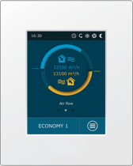
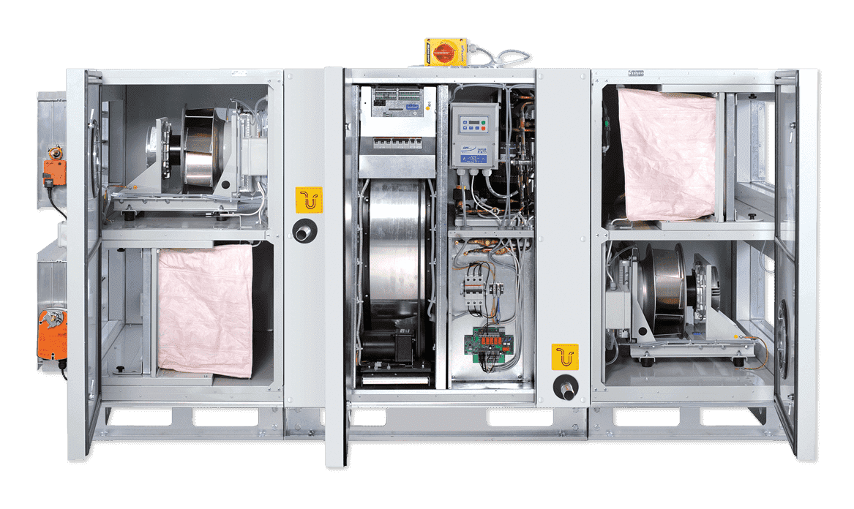
POWER PLAY MAX
Thermo

Marca: FRANCE AIR.

A ventilação e tratamento térmico dos espaços será feita através de unidades de tratamento de ar com recuperação sensível e latente por roda térmica e produção térmica autónoma, modelo Power Play Max 90 Thermo.
As unidades de tratamento de ar previstas serão de construção compacta em Duplo Deck, com uma dimensão adaptada à maximização da área de recuperação, de forma a garantir elevadas prestações energéticas. A construção será feita a partir de uma estrutura interna. Cada módulo será dotado de portas que promovem um acesso amplo a todos os componentes interiores. A unidade será assente sobre um apoio comum em perfil U, altura mínima de 125 mm, em aço galvanizado.
Os painéis serão duplos, contruídos em chapa de aço galvanizado, com isolamento intermédio de lã mineral 50 Kg/m3, classe de resistência ao fogo M0, com uma espessura de 45 mm de espessura de isolamento em lã mineral 50 Kg/m3, garantindo-se globalmente um coeficiente de transmissão térmica classe T3/TB2 (EN1886) e classe D1 (EN1886) relativamente à resistência mecânica. A estanquidade entre os módulos será assegurada por uma fita vedante fornecida com a unidade, garantindo uma estanqueidade global classe L1 (EN1886).
Os painéis exteriores serão Termo Lacados após maquinação, de forma a garantir uma proteção completa das arestas e furações. A termolacagem será dotado de uma camada de proteção em poliuretano com 85μm.
De forma a fazer o reforço das áreas mais críticas, o painel inferior da secção de admissão será lacado pelo interior, assim como o painel inferior da secção de rejeição.

Sempre que as condições atmosféricas o exijam, as unidades serão fornecidas com proteção adicional dos painéis exteriores e interiores serão Termo Lacados após maquinação, de forma a garantir uma proteção completa das arestas e furações. A termolacagem será dotado de duas camadas de proteção:
Fosfato de Zinco com 45 μm
Poliuretano com 85μm
Os componentes internos como ventiladores, atenuadores e estruturas serão também dotadas do mesmo sistema de lacagem.

Cada unidade deverá ser dotada das seguintes secções:

Insuflação – Secção de Admissão e Filtragem
A admissão de ar será feita através de um registo motorizado com estrutura e laminas em alumínio, aplicado no módulo de filtragem, que permitirá o fecho da unidade e respetiva rede de condutas quando a unidade estiver em stand-by de forma a evitar correntes de ar. O módulo de filtragem será equipado com um pré-filtro G4 removível através de carril e um filtro F7 fixo através de barras de compressão que garantem uma classe de estanquidade classe F9 (EN1886). O sistema de fixação dos filtros e pré-filtros da insuflação será construído em aço inox de forma a aumentar a resistência à corrosão deste componente. O estado de colmatação dos filtros será medido através de um transdutor de pressão interligado ao controlador que informará o operador sobre a percentagem de colmatação dos filtros. Esta secção será ainda dotada de uma sonda para medição da temperatura do ar novo.

Insuflação – Secção de Recuperação
O recuperador será do tipo roda térmica adsorção por zeólitos, permitindo uma elevada recuperação sensível e latente (superiores a 70%) com baixa perda de carga. A roda será colocada sobre uma estrutura em aço galvanizado lacado deslizante permitindo a remoção do conjunto para operações de limpeza e manutenção. A roda será construída através de folha de alumínio ondulada, com um espaçamento otimizado para elevada recuperação e baixa perda de carga (<150Pa).
A rotação da roda será promovida por um motor de velocidade variável que aciona a rotação da roda através de uma correia de transmissão. Em função dos diferencias térmicos a velocidade de rotação será ajustada de forma a se garantir uma eficiência máxima. Sempre que seja vantajoso o funcionamento em Free-Cooling, a roda irá parar automaticamente.
De forma a garantir a não contaminação do ar novo com ar extraído, a roda será dotada de uma secção de purga que promove a “lavagem” da roda com ar novo, quando esta passa do túnel de extração para o de insuflação no seu movimento de rotação, removendo o ar que possa ser transportado dentro dos canais da roda. Aliado a este dispositivo e ao facto de a roda estar em depressão em ambos os tuneis, existirá adicionalmente um registo no retorno que será ajustado em obra de forma a garantir a maior depressão no túnel de extração para assegurar que qualquer fuga que ocorra (<1% @ 250Pa), seja do túnel de insuflação para o de extração e nunca o contrário.
A unidade será ainda dotada de registo no retorno de forma a fechar o circuito em caso e paragem.

Insuflação/Extração – Grupo termodinâmico
Nesta secção estarão instalados os componentes principais do ciclo frigorífico.
Estas unidades têm recuperação termodinâmica, ou seja, utilizam o ar de extração para efetuarem as operações de condensação/evaporação, pois o ar extraído após recuperação encontra-se a condições mais favoráveis ao ciclo frigorifico que o ar exterior.
Os compressores instalados serão do tipo SCROLL com variação de potência ajustando o seu funcionamento às necessidades do utilizador, sendo o seu número/potência variável consoante o modelo da unidade. O circuito será dotado de todos os equipamentos imprescindíveis para o seu bom funcionamento como, separadores de óleo, capilares, válvulas de quatro vias para inversão de ciclo. As ligações em cobre serão sempre que necessário isoladas de forma a evitar condensações internas.
A jusante da secção de recuperação, quer na insuflação quer na extração existiram permutadores em tubo de cobre sem costura, expandido mecanicamente no interior de alhetas de alumínio própria para funcionamento com refrigerante R-410A, para transferência de energia para o ar. O coletor de entrada terá um distribuidor de refrigerante para injeção multiponto. Possuirá tabuleiro de condensados em aço inox e ligação a esgoto através de um sifão de bola fornecido com a unidade. O número de fiadas e o passo entre alhetas deve assegurar a capacidade de arrefecimento requerida, não se aceitando um passo entre alheta inferior a 2,5mm.
Estará interligado ao sistema frigorífico incorporado na unidade.

Insuflação/Extração – Secção de Ventilação
Esta secção será equipada com um ventilador do tipo Plug-Fan com motor Eletronicamente Comutado (EC). A aspiração será feita por um cone de aspiração em aço galvanizado com uma toma de pressão para medição do caudal. Todo o conjunto será montado sobre uma estrutura de suporte. que por sua vez estará apoiada sobre apoios antivibráticos à unidade, garantindo um nível de vibração estática e dinâmica classe G 6.3 (ISO 1940). Todo este conjunto será termolacado
Estes motores não necessitarão de manutenção de rolamentos nem de lubrificação dos mesmos, garantindo assim uma elevada fiabilidade.
Os componentes eletrónicos integrados incorporarão um controlador PID que ajustará o funcionamento do ventilador, garantindo ainda a sua proteção em caso de bloqueio do rotor, falha de fase, baixa tensão, curto-circuito e de sobreaquecimento do motor ou da eletrónica do mesmo. Terão ainda a função de soft-starter e contacto de avaria.
Esta secção será dotada de um transdutor de pressão para medição de caudal e sensor de temperatura.

As unidades poderão ainda ser equipadas com as secções adicionais para assegurarem a função pretendida. Solicite a sua seleção para obter a descrição completa do equipamento pretendido.

Controlo C5.1 para POWER PLAY MAX THERMO

A unidade será fornecida com quadro de potência e controlo integrado de série, dispondo de painel de comando touch screen com display de grandes dimensões e incluirá as seguintes funções:

- Menus em Português
- Indicação eficiência térmica do recuperador (%)
- Indicação da potência recuperada (kW)
- Indicação do SFP dos ventiladores
- Indicação do consumo de energia da unidade
- Indicação de colmatação dos filtros (em %)
- Regulação do funcionamento em “Free-Cooling”;
- Modulação caudal de recirculação de acordo com valor CO2 (sonda opcional), temperatura ou horário
- Possibilidade de funcionamento em caudal constante;

- Visualização de temperatura exterior, temperatura de insuflação, temperatura de retorno e temperatura de rejeição
- Seleção do modo de controlo de temperatura: Possibilidade de insuflação a temperatura constante ou temperatura ambiente constante;
- Controlo de temperatura mínima de insuflação
- Visualização e Controlo de humidade (através de sonda opcional)
- Controlo do ponto de orvalho (sonda opcional)
- 5 diferentes modos de funcionamento: Conforto 1, conforto 2, Economia 1 , Economia 2 e especial. Definição de setpoints de temperatura e caudal para cada modo.
- Regulação do modo de funcionamento em períodos de não ocupação;
- Programação horária/diária/semanal;
- Controlo de qualidade do ar (sonda opcional)
- Ajuste automático do caudal dependendo da densidade do ar (devido a variações de temperatura)
- Paragem de urgência em caso de incêndio;
- Autodiagnóstico inteligente e proteções
- Indicação de estado e alarmes
- Contadores de horas de funcionamento
- Alarmes de colmatação dos filtros;

- Possibilidade de ligação à GTC através de protocolo Modbus RTU – RS485, Modbus TCP-IP (outros protocolos em opção);
- Possibilidade de acesso remoto através de Browser internet.

As unidades serão do tipo Power Play Max Thermo da FRANCE AIR.

